

2016年第5期
（总第21期）

市争创全国文明城市指挥部办公室 2016年5月28日

【创建动态】

我市创新编写道德信贷“三字经”为好人谋发展
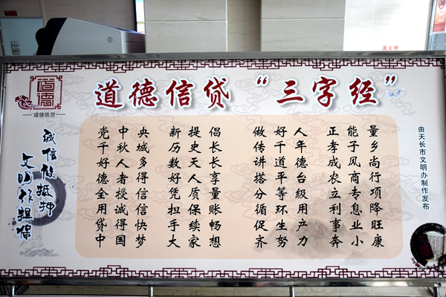
5月24日，市文明办组织我市部分好人代表赴天长农商行营业大厅参观学习道德信贷“三字经”。
前期，我市印制了《图说我们的“道德信贷”》，把道德信贷的由来，道德信贷的流程，需要哪些手续，用图画的形式表达出来，形象生动、通俗易懂。现在，我市又组织编写了道德信贷“三字经”，就是用朗朗上口的文字传播道德信贷，强化宣传，为好人搭建平台，促生产谋发展，让好人有好报，“德”者有得。去年，我市出台了道德模范、身边好人褒奖政策，简称“好人十条”，不仅有荣誉上的褒奖，更有物质上、经济上的精准帮扶，切切实实让好人这个群体在生活中有荣誉感，在事业上有成就感，在物质上有获得感，更加激发他们为道德增添力量。该市文明办负责人说。
据悉，早在2013年，我市就率先在全省推行道德信贷工程。从顶层设计入手，谋划方案，建档立卡，评级授信，形成了比较流畅的道德信贷工作流程和运行机制。试点银行从当初的一家银行逐步向多家银行推开，由小范围先行先试向大规模、所有好人覆盖，为加强全民道德建设探索出一条新的发展路径，形成了道德信贷的“天长模式”与“天长经验”。截止目前，全市已授信85户，授信额度达1.78亿元。

全市未成年人思想道德建设工作会议召开

为做好全市未成年人思想道德建设工作，助推全国文明城市创建，5月25日，我市召开2016年未成年人思想道德建设工作会议，安排部署当前和今后一个时期未成年人思想道德建设重点工作。市直相关单位、各镇（街）、各中小学、幼儿园及城市社区相关负责人近200人参加了会议，市领导史学田、吴振文出席会议。
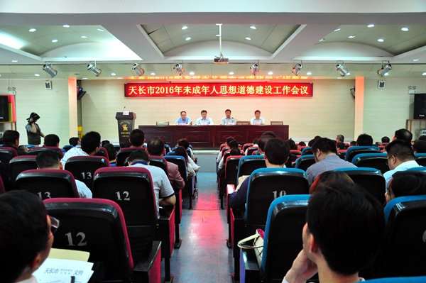
近年来，我市紧紧围绕中央和省文明委关于加强和改进未成年人思想道德建设的一系列决策部署，以创建全国文明城市为载体，广泛开展社会主义核心价值观和“中国梦”学习教育活动，积极构建学校、社会、家庭“三结合”教育网络，形成全社会共同关心和支持未成年人思想道德建设的良好局面。
会议强调，要把握新形势，适应新常态，增强做好未成年人思想道德建设工作的责任感和紧迫感；要突出重点，开拓创新，加大未成年人思想道德建设工作力度；要加强领导，明确责任，构建未成年人思想道德建设工作长效机制。努力把未成年人思想道德建设工作提高到一个新水平，为全市创建“全国文明城市”作出新的更大的贡献。
会议要求，各级各单位要认真传达学习本次会议精神,尽快研究工作计划和实施方案，确定当前和今后一个时期的工作目标和任务，明确时间进度和部门责任，推动各项任务落到实处。
会上印发了《天长市2016年未成年人思想道德建设工作方案》、《天长市2016年未成年人思想道德建设工作测评体系任务分解表》和《天长市深入开展“文明校园”创建活动方案》，市教体局、团市委、实验中学、浔河社区负责人就如何做好未成年人思想道德建设工作作了表态发言。

市商务局多措并举整治集贸市场助力“创城”
为营造规范有序、文明诚信的集贸市场市场环境，市商务局积极作为，多措并举开展集贸市场环境专项整治行动，助力全国文明城市创建活动有效开展。
一是氛围再浓厚。通过多次召开市场管理人员会议、经营户代表会议、致经营户一封公开信、悬挂标语等方式进一步明确创建任务，提高思想认识，形成共同参与的良好局面，营造浓厚的创建氛围。
二是责任再明确。按照市场功能区域划片包干，进行定人定岗管理，做到管理到片、职责到人、每项工作都明确具体责任人，建立责任明确、任务清晰、记录完备、追究有据的工作台帐。力求做到整体上精细化管理，重点部位严看死守。
三是标准再提高。严格按照创建测评标准，建立创建工作台帐，集中力量，严格管理，狠抓责任落实，不懈怠、不松劲，积极完善市场经营服务设施，引导摊位商品有序摆放。
四是整改再强化。在确保创建工作常态化的同时，认真按照市创建指挥部的要求，强化整改，逐项检查落实，不留整治死角，攻克难点，突出重点，标本兼治，着力治本。
五是督查再加强。建立督查制度，坚持巩固提升整改效果，确保在原有的整改基础上，工作标准只能提升不能下降，工作成效只能巩固不能反弹。（市商务局）
以“创城”为契机推动林业工作全面创新

市林业局抓住我市开展创建全国文明城市活动机遇，以社会主义核心价值观为引领，着力创造优美环境、优良秩序、优质服务，推动文明城市创建工作深入开展。
一、以文明城市创建推动生态文明建设。将创建工作融入林业中心工作，通过森林增长工程、“三线三边”绿化提升工程、美丽乡村建设，以及森林长廊、森林城镇、森林村庄创建活动，加快全市生态建设步伐；通过义务植树活动的开展，动员各机关单位、厂矿企业、社会团体等社会力量帮扶、支持、参与植树护绿活动，建设共青林、巾帼林、劳模林、八一林等基地；结合志愿者活动，组织中小学生开展“我与小树同成长”读书、绘画、征文等活动，组织市民、网友开展“美丽春天需要你我点缀”、“我植树、我绿化、我骄傲”、“天长网友在行动，缔造美丽新天长”等活动；同时加强乡土树种、古树名木的保护工作，通过一系列植树护绿工作的开展，提升了我市绿化美化水平，以文明城市创建带动生态文明建设，以生态文明建设推动文明城市创建。
二、以文明城市创建促进治理能力提升。将文明城市创建融入作风建设之中，对干部职工广泛开展社会公德、传统美德、职业道德的培育，加强创新精神、法制精神、科学精神的培养，强化专业知识、专业技能的培训，转变思想，转变作风，提升服务群众的能力和水平。与此同时，大力开展优美环境建设，如全力维护好、建设好市民健身休闲的红草湖湿地公园，变过去的定期维护为现在的实时维护；大力开展优质服务，如实施林业行政一站式受理、全方位服务、限时办结的服务承诺；大力建设优良秩序，如开展权力清单的梳理等，提升机关的服务能力、服务水平和公信力。
三、以文明城市创建强化理想信念建设。将文明城市创建融入职工理想信念建设，举办道德讲堂、读书活动、廉政教育活动、志愿服务活动等，如局领导班子成员带头为道德讲堂授课，邀请中国好人、公安部英模李宏祥作“修身立德、齐家敬业”主题演讲等，通过一系列理想信念建设，培育职工做人有温度、做事有态度、对社会有良知、对国家有情怀的道德情操，促进人的全面发展，促进社会主义核心价值观的培育和践行。同时将红草湖湿地公园作为我市文明城市宣传教育基地和窗口，设立社会主义核心价值观主题广场、“李二宝工作室”，作为党员、劳模、志愿者、青少年宣教基地；悬挂“社会主义核心价值观”、“中国梦”主题的宣传道旗，营造文明创建宣传氛围；设立大型固定宣传栏，开展讲文明树新风、志愿服务、青少年教育、文明旅游、双拥创建等宣传；设立零星的宣传牌，进行文明提醒等，引领广大市民理想信念建设。（市林业局）

【文明播报】
★ 我市开展“人大代表看文明创建”活动。5月20日，市人大常委会组织部分人大代表对市区创建全国文明城市工作进行视察并进行座谈。
★ 天长政协委员视察调研志愿服务工作献计出力。5月26日上午，市政协组织部分政协委员调研视察城区志愿服务工作开展情况。
★ 5月10日，市争创全国文明城市指挥部召开5月份文明创建重点工作调度会，市直23个重点涉创单位分管负责人参加会议。会议通报了4月份文明创建督查情况、信息报送和好人推报情况等，布置了5月份创建重点工作。
★在第23个“国际家庭日”来临之际，市纪委、市委宣传部(文明办)、市妇联等单位共同举办了全市“最美家庭”表彰暨“好家风家训”演讲会。会上，表彰了近百个“最美家庭”，来自全市各条战线上几位最美家庭代表作了精彩的演讲。
★ 5月14日上午，安徽省第四届茉莉花全民健身展示大赛暨天长市第六届体育文化节在全民健身中心举行开幕式。活动期间，还将组织开展社会体育指导员培训、百名志愿者宣誓、全国广场操舞大赛安徽省选拔赛、安徽省五禽戏大奖赛、广场操舞进社区、健身气功进社区、滁州市老干部棋赛、社会体育指导员素质大赛及天长市单项体育协会举办的各类全民健身活动。
★天长市民项永祥当选2016年4月份“中国好人”。 4月29日，中央文明办在贵州遵义市举办全国道德模范与身边好人现场交流活动，并发布４月“中国好人榜”。经过网民推荐、网络展示和评议，共有107位助人为乐、见义勇为、诚实守信、敬业奉献、孝老爱亲的身边好人光荣上榜。天长市天翔蔬菜股份有限公司总经理项永祥榜上有名。

报：省文明办、滁州市文明办，市几个班子领导
发：各镇、天长街道，市直各单位。

